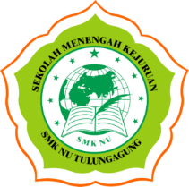
SMK NU TULUNGAGUNG
Jl. Pattimura Gang 11 no.9 Tulungagung

Kepada Yth BPK/IBU
Di tempat
Assalamu’alaikum Wr.Wb.
Puji dan syukur kehadiran Allah SWT atas segala nikmat yang diberikan-Nya kepada kita shalawat dan salam selalu tercurah kepada Nabi Muhammad SAW
Sehubung dengan ini akan diadakan kegiatan Harlah kegiatan SMK NU Tulungagung ke-9, kami segenap keluarga besar SMK NU Tulungagung mengundang Bpk/Ibu untuk menghadiri Harlah SMK NU Tulungagung ke-9 yang akan dilaksanakan

Hari/tanggal : selasa,4 Mei 2022
Waktu : 11.00 s/d selesai
Tempat : SMK NU Tulungagung
Acara : Peringatan Harlah SMK NU Tulungagung Ke-9

Maka kami berharap agar Bpk/Ibu berkenan menghadiri acara tersebut
Demikian surat ini kami sampaikan atas kedatangan dan kerjasamanya, kami ucapkan terimakasih
Wasalamu’alaikum Wr.WB.

Kepala Sekolah

HASANUDIN, S.Pd.

